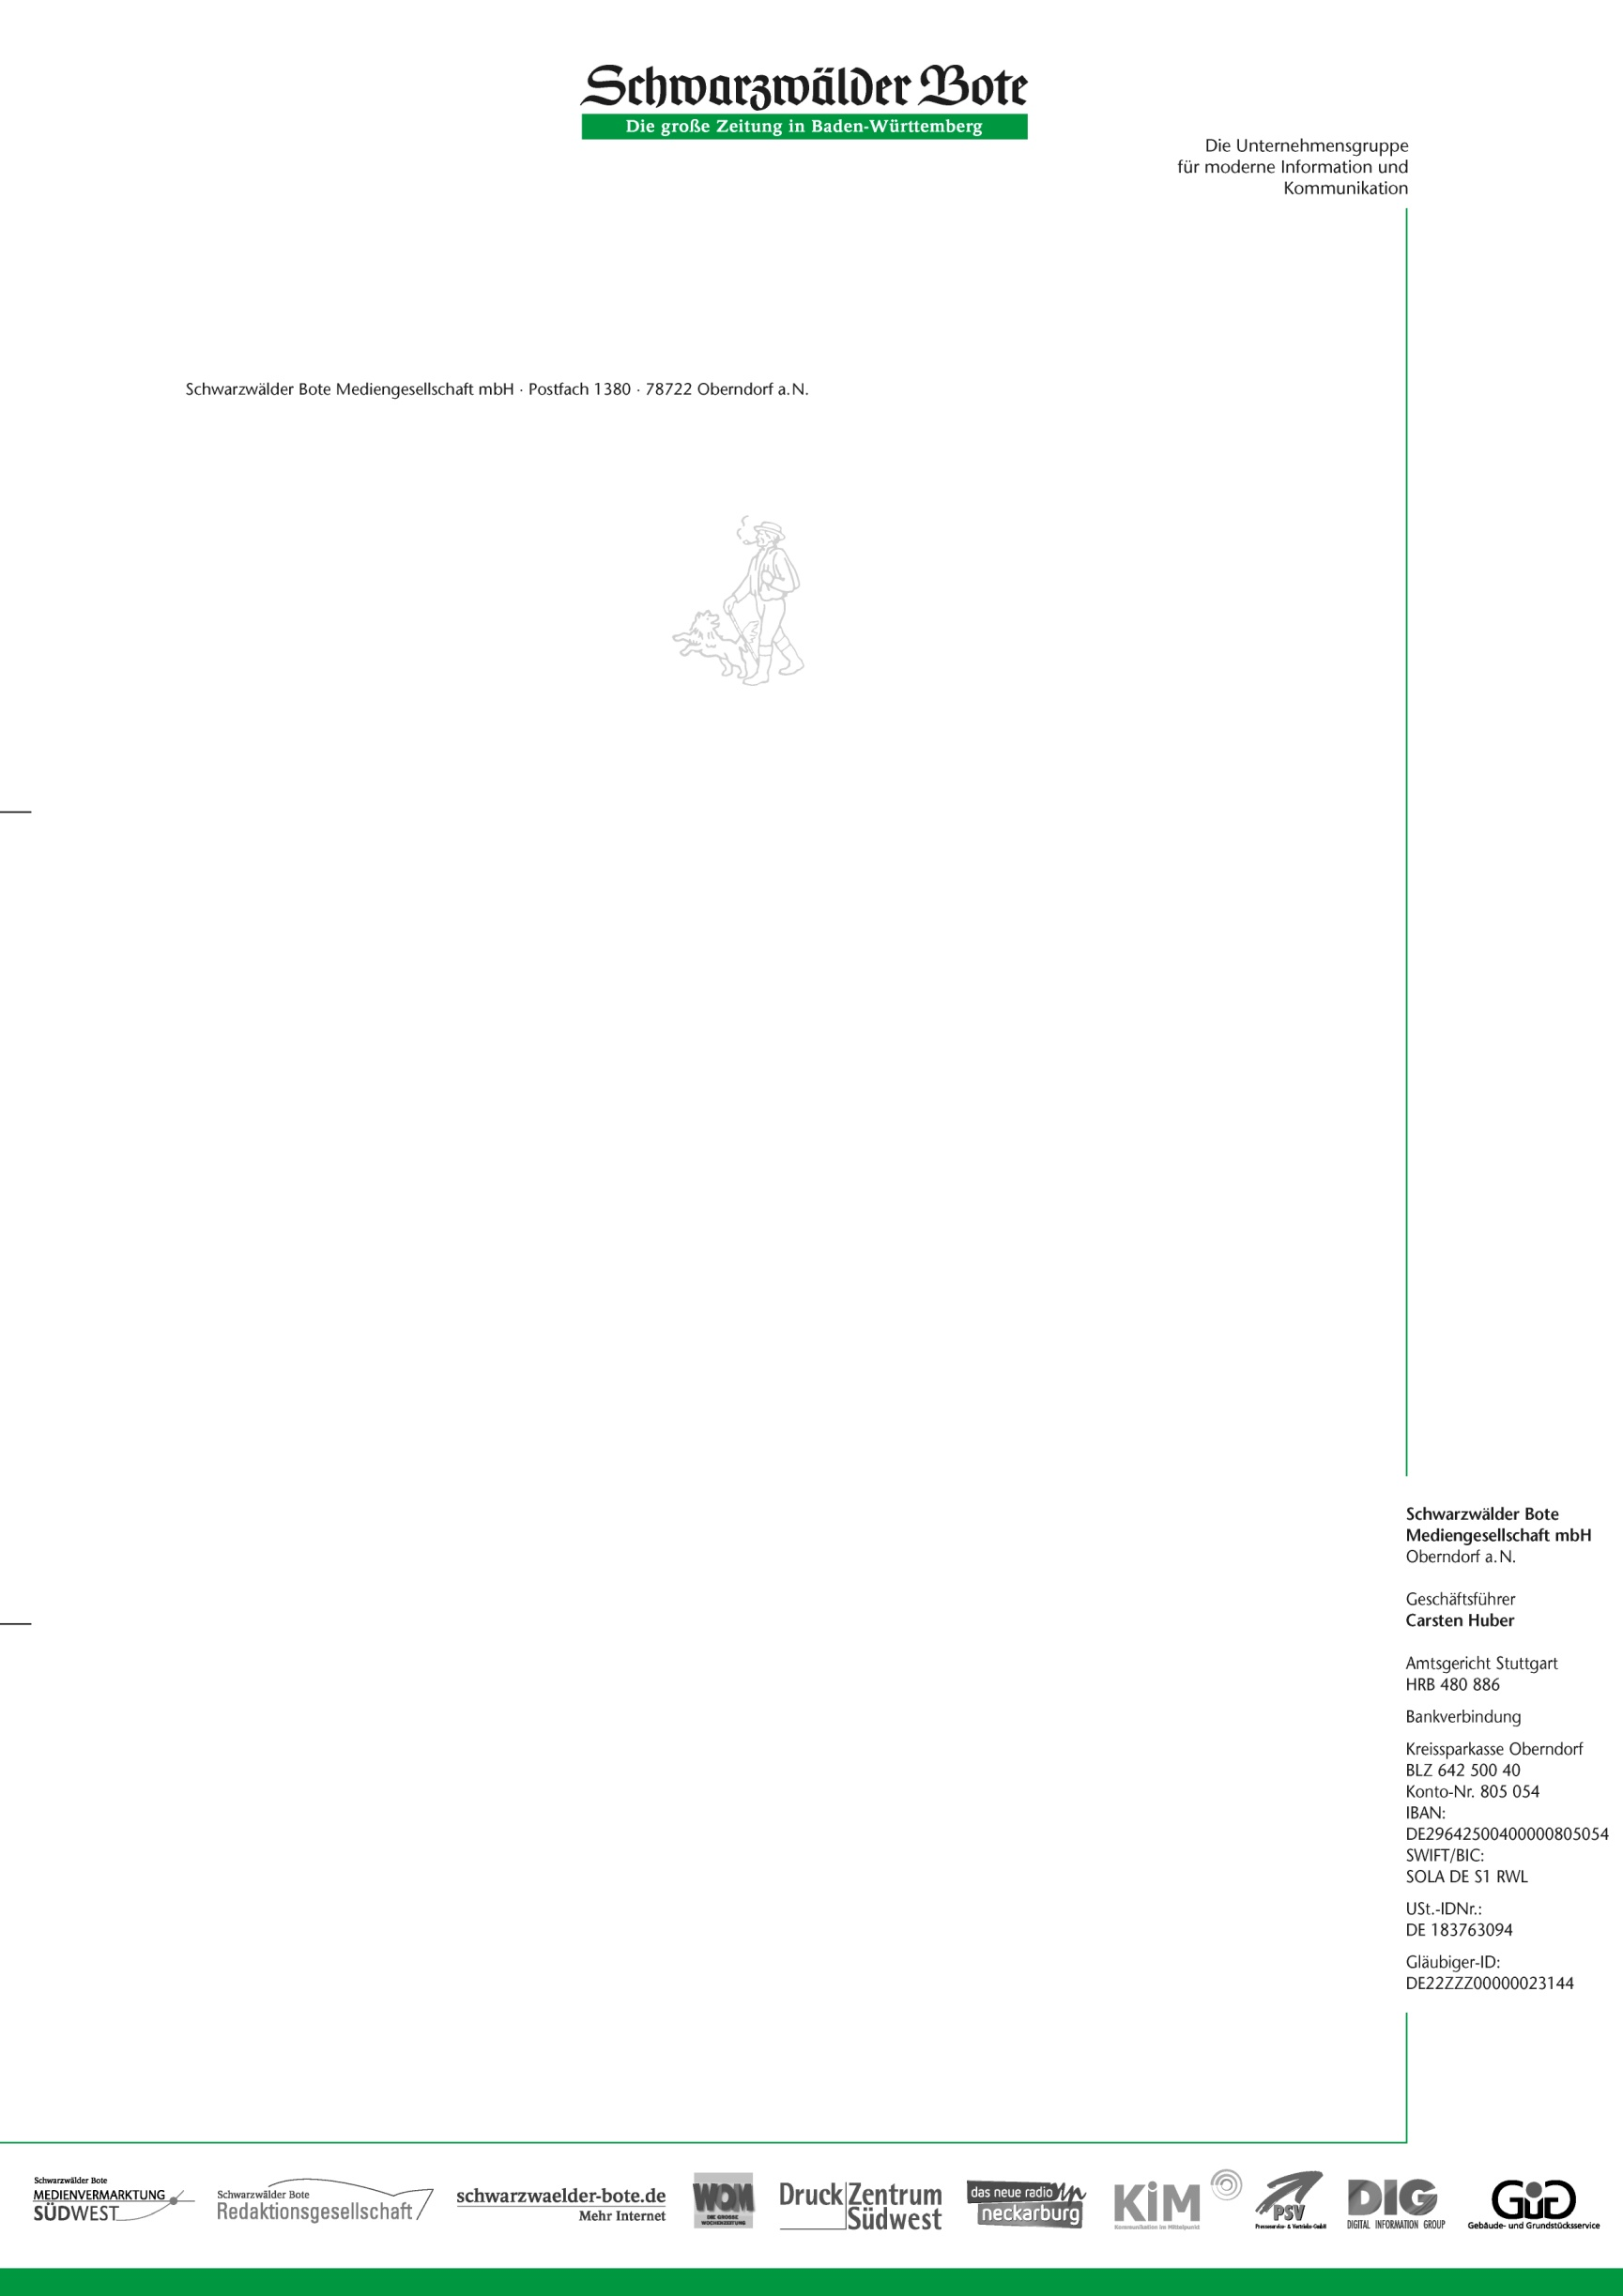

Hinweis an die Lehrkraft **(bitte vor Versand löschen):**

Dieser Brief ist ein Entwurf, bitte bearbeiten Sie die gelbmarkierten Stellen und ergänzen gerne Ihre eigenen Punkte und Ideen!

An

Die Eltern der Klasse „Name der Klasse einfügen“

20. Oktober 2023

**Schulprojekt „ZiSCH“ in der Klasse**

Liebe Eltern,

die kommenden vier Wochen nimmt Ihr Kind in der Schule am Projekt „ZiSCH“ teil. Das bedeutet, dass die Schülerinnen und Schüler jeden Tag ein Exemplar der Tageszeitung erhalten und gemeinsam mit Ihren Lehrkräften, die Nachrichten aus der ganzen Welt und der Region entdecken werden.

Nachrichten sind in unserer Welt überall zu finden. Deshalb ist es uns besonders wichtig, den Unterschied zwischen Journalismus und Fake News aufzuzeigen und durch das Projekt die Lese- und Medienkompetenz zu fördern.

Die teilnehmenden Klassen haben auch die Möglichkeit selbst Artikel zu schreiben und an den Schwarzwälder Boten zu senden. Wir freuen uns sehr, wenn Sie als Eltern Ihre Kinder dabei als Lektor/innen oder Interviewpartner/innen unterstützen.

Wenn Sie Fragen zum Projekt haben oder ein Feedback geben möchten, wenden Sie sich gerne an die Lehrkraft oder an Leonie Pfau beim Schwarzwälder Boten ([leonie.pfau@schwarzwaelder-bote.de](mailto:leonie.pfau@schwarzwaelder-bote.de))

Viele Grüße,

das Team des Schwarzwälder Boten und Herr/Frau „Name einfügen“

Ein Bild, das Text enthält.
